平成27年度 第１学年２学期数学期末テスト問題

1年(　　)番 氏名（　　　　　　　　　）

※解答は、全て解答用紙にわかりやすく記入すること。

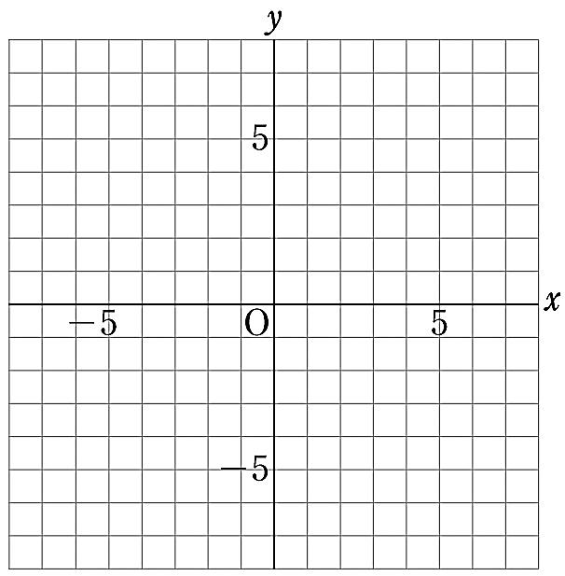

**１**　次の問いに答えなさい。

A

(1)　右の図で、点A，B，Cの座標をかきなさい。

(2)　座標が次のような点を、図にかき入れなさい。

　D（０，１）　E（－３，７）　F（－１，６）

　(3)　点Aを左に４、下に６移動した座標をいいなさい。

B

C

**２**　次の方程式を解きなさい。

　(1)　4x＝－8　　　　　　　　　(2)　x－6＝10 　　 (3)　4x＝2x+10

(4)　5x－2＝3x＋6　　　　 　　(5)　4x－2(3－x)＝12　　 　(6)　5：10＝x：8

**３**　次の方程式を解きなさい。

　(1)　1.5x－4＝0.3x－2.8 (2)　＝＋5



**４** 次の問いに答えなさい。

(1)　*y*は*x*に比例し，*x*＝－2のとき，*y*＝12です。*x*と*y*の関係を式に表しなさい。

(2)　*y*は*x*に反比例し，*x*＝6のとき，*y*＝－3です。*x*と*y*の関係を式に表しなさい。

**５**　次の□に入る語句や数を、下の語群から選び、記号で答えなさい。また、⑦は直接解答用紙の数直線に書き込みなさい。

ｘ軸とｙ軸を合わせて　①　といいます。また、その交点Oを　②　といいます。

ともなって変わる変数*x*，*y*があり，その間の関係が*y*＝（*a*は定数）で表されるとき，*y*は*x*に　③　 するといいます。また，定数*a*を　④　 といいます。また、そのグラフは　⑤　になります。

変数ｘのとる値が、－３以上２未満であるとき、これを不等号を使ってあらわすと　　⑥　　となり、数直線上では　⑦　　　　　　　　　　　　とあらわす。これを*x*の　⑧　といいます。

0

|  |
| --- |
| ア　変数　　イ　変域　　ウ　－３≦ｘ≦２　　エ　－３≦ｘ＜２　　オ　原点　カ　直線  キ　曲線　　ク　双曲線　ケ　反比例定数　　コ　比例定数　　サ　座標軸　　シ　比例  ス　反比例　　セ　友達遊びに来る　　ソ　勝手に冷蔵庫開ける　　タ　ヤクルト飲む |

**６**　ある中学校で文化祭がありました。次の２つの変数x、yについて、ｙをxの式で表しなさい。このうち、ｙがｘに比例するものには○、反比例するものには△、どちらでもないものには×をつけなさい。

(1)　この中学校の生徒会は、毎年オープニングで客席に特産品を投げるサプライズをしている。今回はレモンケーキを投げることに決め、1個120円のレモンケーキx個を買い、全部でｙ円払った。

(2)　アトラクションではMファントスが、ステージで得意のルービックキューブ高速6面完成を披露した。このステージはたてｘｍ、横ｙｍの長方形で、面積は２０ｍ2である。

(3)　合唱コンクールで、1組がうたった「プレゼント」は、40人のうちｘ人がソプラノで、y人がテノール、10人がアルトを担当した。

**７** 次の関数のグラフをかきなさい。

(1) *y*＝－*x* (2) *ｙ*＝ $\frac{１}{２}x$ (-4≦x≦2)

(3) *ｙ*＝ $\frac{6}{x}$

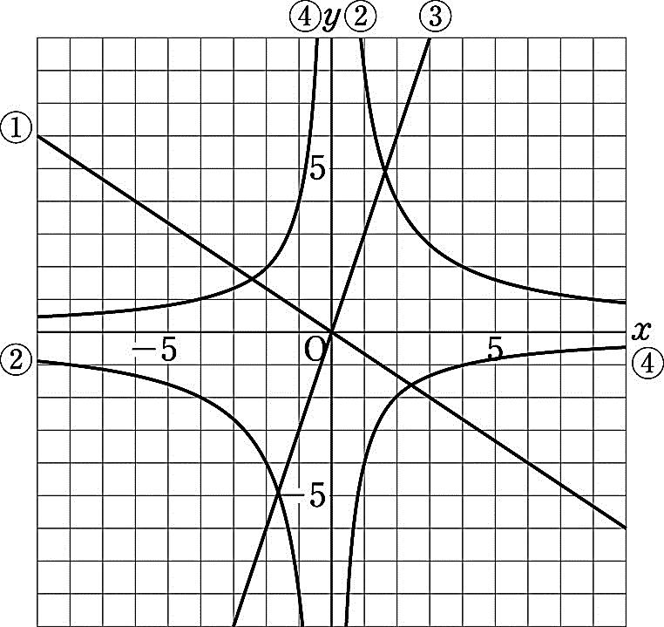**８** グラフが右の図の①～④になる

*x*，*y*の関係を，それぞれ式に

表しなさい。

**９**　「Mファントスは、生まれてから現在までの $\frac{１}{３}$ を少年として今治で過ごし、 $\frac{１}{６}$ を青年として横浜で過ごし、 $\frac{１}{12}$ を松山で過ごし、その後20年間を教員として過ごし現在に至っている。」現在のMファントスの年齢はいくつだろうか。(ただし、Mファントスは実在する人物とは一切関係ないものとする。)

問題のストック

７　１辺が１㎝の正方形を何個かかいて、下の図のような図形をつくっていく。ｘ番目の図形の周りの長さをｙ㎝とするとき、次の問いに答えなさい。

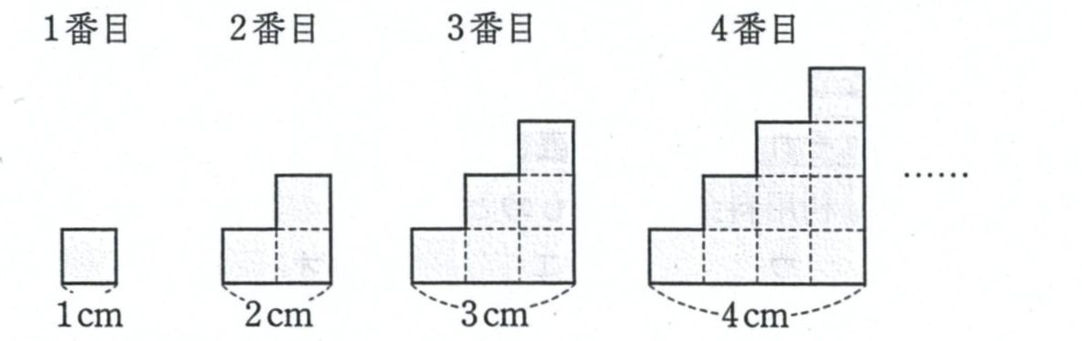

　(1)　6番目の図形の周りの長さを求めなさい。

　(2)　ｘとｙの関係を表す式を書きなさい。

　(3)　20番目の図形の周りの長さを求めなさい。

８　インターネット接続業者のＡ社とＢ社の1か月あたりの利用料金は、利用時間によって下の表のようになっている。このとき、次の問いに答えなさい。ただし、利用時間は分を単位とし、1分未満は切り上げるものとする。

|  |  |
| --- | --- |
| Ａ社 | 利用時間1分につき4円(基本料金は0円) |
| Ｂ社 | 1か月の利用時間が150分以下のときには、500円の基本料金のみ。1か月の利用時間が150分をこえるときには、こえる時間1分につき3円を基本料金に加算。 |

(1)　1か月に90分利用した時、その利用料金はＡ社とＢ社のどちらが何円高いか、求めなさい。

(2)　1か月の利用時間の増加にともなう利用料金の変化の様子をグラフに表したとき、Ａ社、Ｂ社にあてはまるものを、それぞれア～オから選びなさい。ただし、横軸は利用時間、縦軸は利用料金を表すものとする。

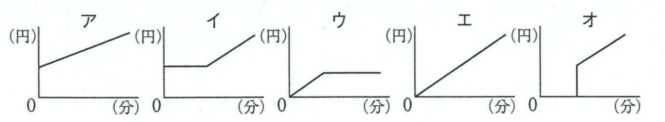

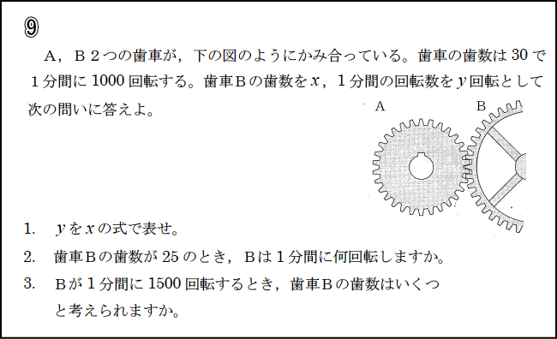９　Ａ，Ｂ2つの歯車が、下の図のようにかみ合っている。歯車Ａの歯数は30で1分間に1000回転する。このとき、歯車Ｂの歯数をｘ、1分間の回転数をｙ回転として次の問いに答えなさい。

(1)　ｙをｘの式で表しなさい。

　(2)　歯車Ｂ歯数が25のとき、Ｂは1分間に何回

転しますか。

　(3)　Ｂが1分間に1500回転するとき、歯車Ｂの

歯数はいくつと考えられますか。